Object injection

On teste le payload data:text/html;base64 avec le résultat obtenu du script
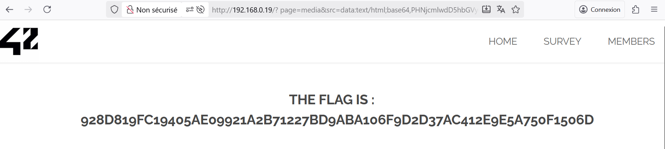

Remédiations
Implémenter une validation stricte des entrées via une whitelist limitant les fichiers autorisés.
Interdire les schémas URI dangereux comme data: ou javascript:.
Appliquer un encodage des sorties (htmlspecialchars) avant affichage.
Mettre en place une Content Security Policy (CSP) restrictive pour empêcher l’exécution de contenus injectés.
Éviter l'utilisation de la balise <object> lorsque cela n’est pas nécessaire.

